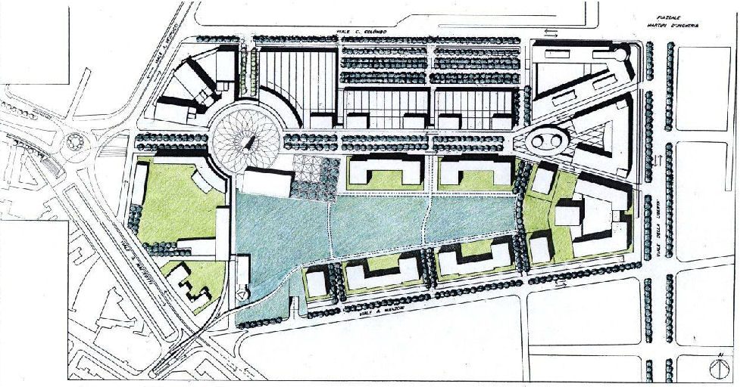

Al Comune di Forlì
Piazza Saffi n. 8
47121 Forlì (FC)
Comunicazione di inizio lavori per opere di urbanizzazione
modulo 8
Protocollo
Data d’arrivo
Fascicolo ……………………………..
Anno ..……Titolo………Classe..…..
Diritti assolti
Marca da bollo
Richiesta Permesso di costruire per opere di urbanizzazione
(progetto esecutivo)
modulo 2

esente
esente

COMUNICAZIONE DI INIZIO LAVORI PER OPERE DI URBANIZZAZIONE

Il/La sottoscritto/a* nato/a a il C.F P.Iva residente/con sede nel Comune di Prov. C.A.P. in via n. tel./cell. e-mail in qualità di titolare del Permesso di Costruire n. rilasciato il con P.G. /

COMUNICA
che i lavori di cui al Permesso di Costruire sopraindicato, da eseguirsi nell’area sita nel Comune di Forlì, località via identificata catastalmente al Foglio Mappale/i avranno inizio il giorno **
Unitamente alle figure professionali sotto elencate
DICHIARA QUANTO SEGUE
DIRETTORE DEI LAVORI è il Sig. nato/a il nel Comune di Prov. C.F P.Iva iscritto presso l’Albo/Ordine/Collegio professionale della Provincia di , con studio in C.A.P. via n. tel. cell. fax e-mail .

COORDINATORE DELLA SICUREZZA in fase di esecuzione è il Sig. nato/a il nel Comune di Prov. C.F P.Iva iscritto presso l’Albo/Ordine/Collegio professionale della Provincia di , con studio in C.A.P. via n. tel. cell. fax e-mail .
* Qualora i richiedenti fossero più di uno, la richiesta va compilata e firmata da ognuno di essi utilizzando l’allegato A del presente modulo.
** Ai sensi dell’art. 90 delle “Linee guida per la formazione degli strumenti attuativi e l’esecuzione delle opere di urbanizzazione” il soggetto attuatore deve trasmettere al Comune formale comunicazione di inizio lavori almeno 15 gg prima dell'inizio dei lavori stessi e, almeno 5 giorni prima dell'effettivo inizio lavori, deve inviare, anche via Fax o PEC, ai tecnici dell'Unità Strumenti Attuativi e Urbanizzazioni, relativa comunicazione. Tutte le eventuali interruzioni temporanee delle attività nonché le relative riprese, devono essere analogamente comunicate ai tecnici dell'Unità Strumenti Attuativi e Urbanizzazioni, in tempo utile affinché possano essere predisposti i necessari controlli.

Comunicazione di inizio lavori per opere di urbanizzazione
modulo 8
Al Comune di Forlì
Piazza Saffi n. 8
47121 Forlì (FC)

IMPRESA ESECUTRICE DEI LAVORI è C.F P.Iva con sede nel Comune di Prov. C.A.P. , via n. tel. cell. fax e-mail , rappresentata legalmente da Sig. nato/a il nel Comune di Prov. C.F P.Iva tel. cell. fax e-mail .

IMPRESA SUBAPPALTATRICE DEI LAVORI è C.F P.Iva con sede nel Comune di Prov. C.A.P. , via n. tel. cell. fax e-mail , rappresentata legalmente da Sig. nato/a il nel Comune di Prov. C.F P.Iva tel. cell. fax e-mail .

I sottoscritti dichiarano sotto la loro responsabilità, anche ai sensi e per gli effetti di cui all’art. 481 del Codice Penale, che quanto sin qui dichiarato corrisponde al vero.

Il Richiedente Il Direttore dei Lavori
(firma in originale) (timbro e firma in originale)

___________________ _______________________

Il Coordinatore della Sicurezza L’Impresa Esecutrice
(firma in originale) (timbro e firma in originale)

___________________ _______________________

L’impresa subappaltatrice
(firma in originale)

___________________ Forlì, lì

Allegato A
modulo 8
Al Comune di Forlì
Piazza Saffi n. 8
47121 Forlì (FC)

Il/La sottoscritto/a nato/a a il C.F P.Iva residente/con sede nel Comune di Prov. C.A.P. in via n. tel./cell. e-mail . In qualità di Proprietario Legale rappresentante Altro (specificare) , come risulta dal titolo di proprietà allegato in copia.
FIRMA

Il/La sottoscritto/a nato/a a il C.F P.Iva residente/con sede nel Comune di Prov. C.A.P. in via n. tel./cell. e-mail . In qualità di Proprietario Legale rappresentante Altro (specificare) , come risulta dal titolo di proprietà allegato in copia.
FIRMA

Il/La sottoscritto/a nato/a a il C.F P.Iva residente/con sede nel Comune di Prov. C.A.P. in via n. tel./cell. e-mail . In qualità di Proprietario Legale rappresentante Altro (specificare) , come risulta dal titolo di proprietà allegato in copia.
FIRMA

Il/La sottoscritto/a nato/a a il C.F P.Iva residente/con sede nel Comune di Prov. C.A.P. in via n. tel./cell. e-mail . In qualità di Proprietario Legale rappresentante Altro (specificare) , come risulta dal titolo di proprietà allegato in copia.
FIRMA

